ЗВІТ
про роботу студентського наукового гуртка
«Біологія мікроорганізмів»
(за 1-й семестр, 2021 н.р.)

ГУРТОК «БІОЛОГІЯ МІКРООРГАНІЗМІВ»
Запрошуємо учнів середніх шкіл взяти участь у роботі гуртка.
З метою організації та проведення спільних заходів серед учнів шкіл, спрямованих на здійсненні ранньої професійної орієнтації серед учнів, проведення робіт з інтеграції вищою та середньою рівнів освіти як сучасного фактору освіти, на організацію на базі школи роботи фахівцями кафедри з орієнтацією вступу учнів шкіл на агробіологічному факультетіНУБіП України.
Науковий керівник: доцент, к.с.-г.н Феделеш – Гладинець М.І. кафедра генетики, селекції і насінництва ім.. проф.. М.О. Зеленського
Староста: Бабій Сергій Вікторович
Місце проведення:кафедра генетики, селекції і насінництва ім.. проф.. М.О. Зеленського.

Мікробіологія– це простір до розуміння неймовірного невидимого світу мікроорганізмів, що кожного дня нас оточують. Людині складно уявити сьогодення без наукового багажу знань і досвіду, про мікроорганізми та їх вплив на навколишнє середовище життя рослин, тварин та людини. Кожної хвилини, щогодини, кожного дня ми поглинаємо велику кількість мікробів разом з їжею, водою, повітрям. Неймовірно велика кількість знаходиться на нашій шкірі, в ротовій порожнині, кишечнику тварин та людини, живе і проявляє свою діяльність безліч мікроорганізмів. Велика кількості мікроорганізмів несуть захворювання і навіть смерть людям, тваринам і рослинам. Часто викликані ними захворювання розповсюджуються з великою швидкістю.
Розвиток та вдосконалення наукової діяльності студентів гуртка є однією з форм якісної підготовки майбутніх спеціалістів. Робота в науковому гуртку з мікробіології це, передусім, робота самостійна, яку студенти виконують під контролем досвідченого викладача, що сприяє формуванню творчої особистості майбутніх агрономів, захисників, біотехнологів - практиків та захисників, агрономів - науковців. Кафедра вважає головним принципом добровільності обдарованих студентів, які виявляють інтерес до мікробіології та молекулярної біології, активної науково-організаційної та дослідницької праці.

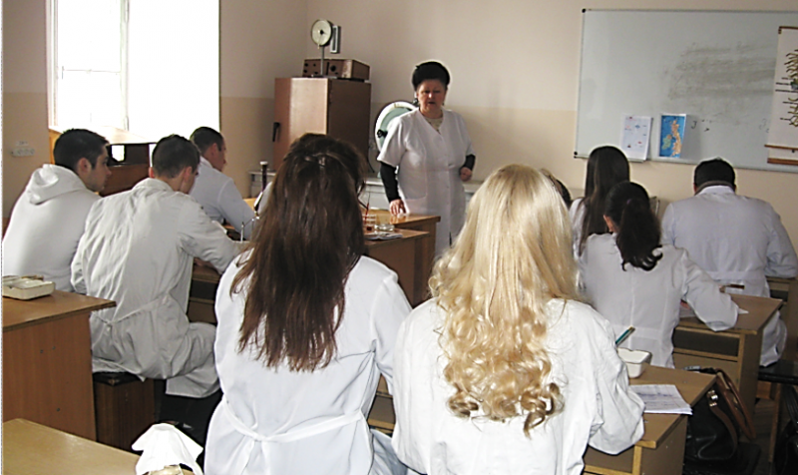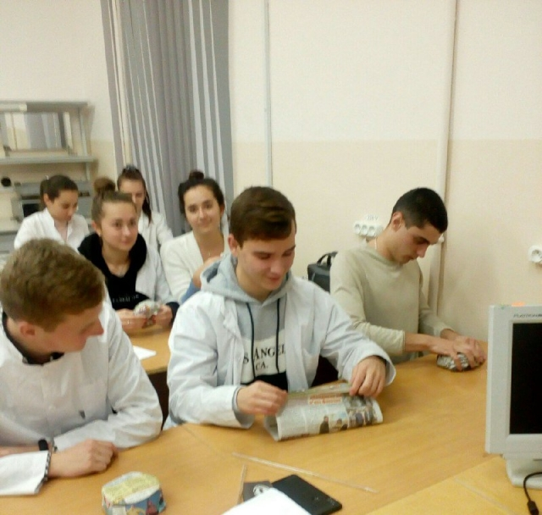

Метою гуртка є розвиток професійних навичок, логічно-послідовного мислення, творчого підходу, умінь в користуванні різноманітними джерелами знань, логічному опрацюванні та відтворюванні потрібної інформації, а також поглибленні теоретичних знань з мікробіології, розвивати загальний і професійний кругозір майбутніх фахівців, вчити їх самостійності, аналізу проблем, оволодіння сучасними методами лабораторних і практичних досліджень.
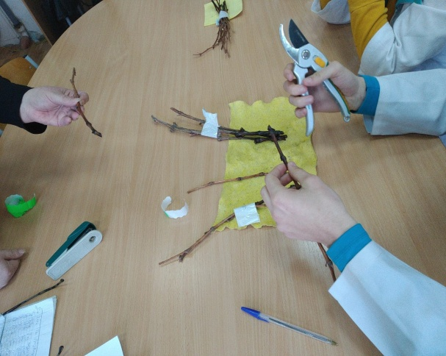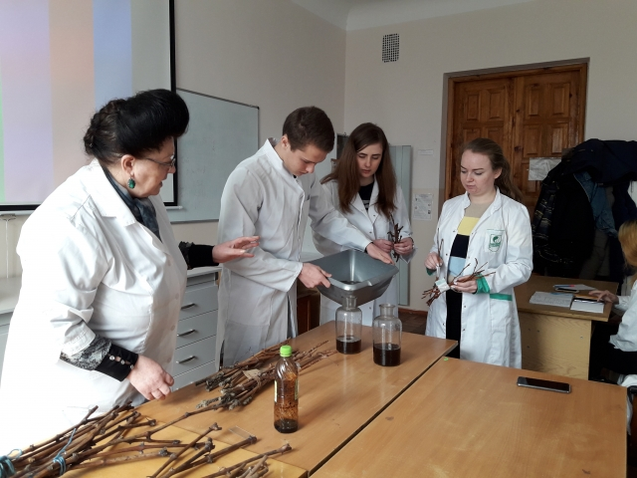
До роботи у студентському гуртку залучаються студенти другого та третього курсів денної форми навчання напряму підготовки:
201 – “Агрономія”; які виявили бажання взяти участь в науковій діяльності за визначеною тематикою.
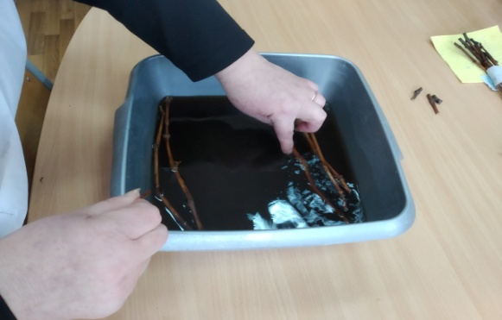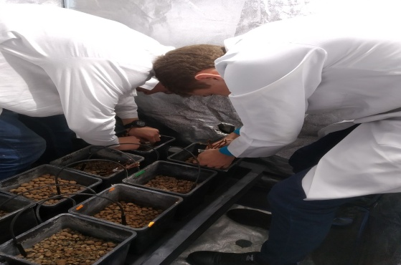

Крім того, заняття гуртка є допоміжним для підготовки до іспитів і заліків, а також написання дипломних робіт.
Круглий стіл гурток «Біологія мікроорганізмів» 2 курс 4-7 гр. АБФ 20.05.21р.

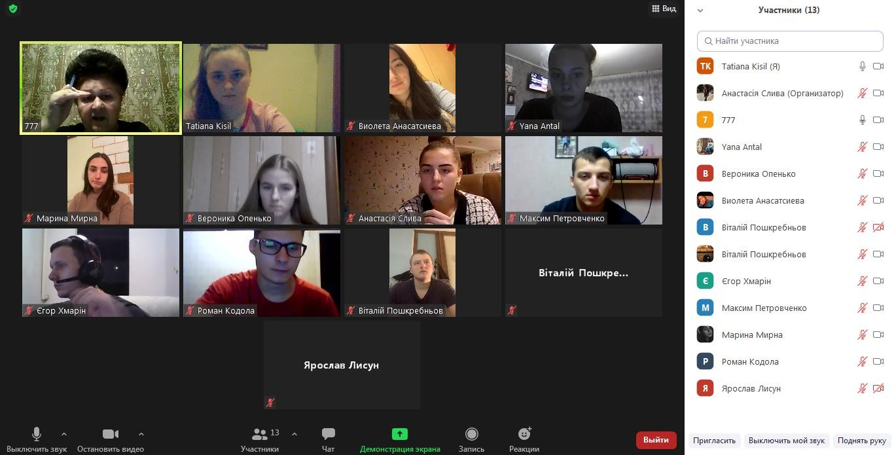

Студентам, які беруть участь у роботі гуртка, пропонуються на вибір теми і плани до них. Гурток проводиться за темами, обраними студентами.
Крім того, за ініціативою студентів на розгляд і обговорення можуть бути винесені питання поза планом. Гурток є додатковим і не входить до обов'язкового навчального навантаження.

Відвідування занять рекомендується студентам 2-3 курсів вище вказаних напрямків, але в роботі гуртка можуть брати участь студенти будь-якого курсу і форми навчання.

Склад гуртка – завжди формується за добровільним бажанням студентів і кількістю ніколи не обмежується.

Форма роботи студентського наукового гуртка – презентації, круглі столи, під час проведення яких обговорюються актуальні питання та проблеми становлення і розвитку законодавства відповідного профілю і практики його застосування. До участі в роботі наукового гуртка залучаються практики і науковці – фахівці у відповідній галузі сільського господарства. Круглий стіл починається з доповіді (до 5 хвилин) та співдоповідей (до 3 хвилин) і подальшим обговоренням визначеної проблематики всіма учасниками засідання.

Проведення засідань – засідання проводяться двічі на місяць. Про дату, час та місце проведення засідання наукового гуртка розміщується інформація на ельорні з дисципліни для студентів агробіологічного факультету кафедри генетики, селекції і насінництва ім.. проф.. М.О. Зеленського не пізніше ніж за тиждень до дня проведення засідання. Засідання не повинно співпадати з часом проведення занять згідно з затвердженим розкладом занять академічних груп. Термін проведення круглого столу часом не обмежується.

Практикується – під час засідання відкрите і вільне обговорення нагальних проблем з мікробіології, вільне поширення отриманої інформації згідно з тематикою засідання, створення умов для отримання студентами навичок наукової діяльності (підготовка наукових доповідей, оформлення наукових публікацій та інші).

Список гуртківців за перше півріччя 32 студенти, різних факультетів і курсів. Староста Бабій Сергій Вікторович студент АБФ.

Список гуртківців за друге півріччя 26 студентів.
Староста гуртка Нагорний Максим Максимович 6 і 4 груп, Волощук Ангеліна 7 і 5 груп, Ткач Володимир 2 і 3 груп.

2 курс 2 група АБФ
- Басанко Олександр
- Горбатенко Сергій
- Коваленко Семен
- Рябовол Анастасія
- Ткач Володимир
2 курс 4 група АБФ
- Суржик Катерина
- Філонова Дар’я
2 курс 5 група АБФ

- Суржик Володимир
2 курс 6 група АБФ
- Ветукшка Анастасія
- Демусь Роман
- Жара Марія
- Ільченко Катерина
- Курман Софія
- Мохно Дмитрій
- Нагорний Максим
- Степаненко Назар
- Франчук Едуард
- Яценко Володимир

2 курс 7група АБФ
- Борисова Ксенія
- Волощук Ангеліна
- Кордюкова Елізавента
- Кучменко Максим
- Руденко Вероніка
- Теребус Олекесандр
- Титенко Елізавета
- Туровнік Аліна
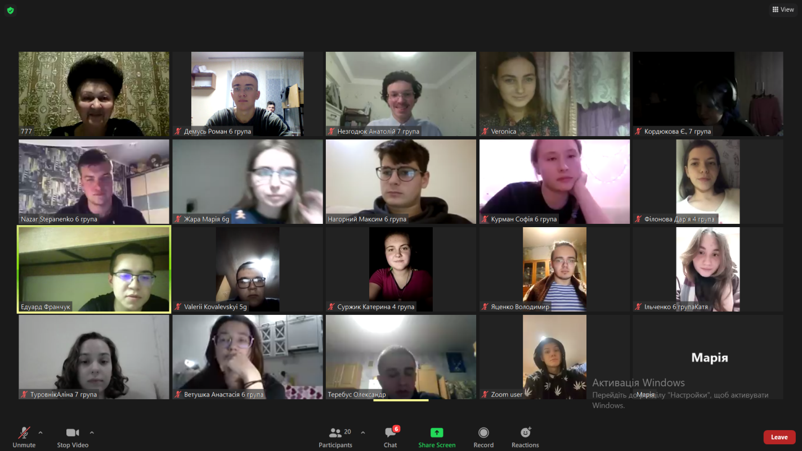

Результати роботи - оформляються презентаціями, науковими доповідями, які рекомендуються для участі у науково-практичних конференціях та розміщуються на ельорні з дисципліни.

Результати роботи - оформляються презентаціями, науковими доповідями, які рекомендуються для участі у науково-практичних конференціях та розміщуються на ельорні з дисципліни.

За друге півріччя взяли участь у Міжнанодній конференції двоє студентів: Нагорний Максим, Туровнік Аліна (посилання додається).

К.с.-г.н , доцент кафедри
генетики, селекції і насінництва
ім.. проф.. М.О. Зеленського Феделеш-Гладинець М.І.

sites/default/files/u308/zviti_gurtkivciv-2020.pdf

